Fundamentos da Web
Julia Peres Cardoso – RA 10771419

Site - https://www.w3.org/
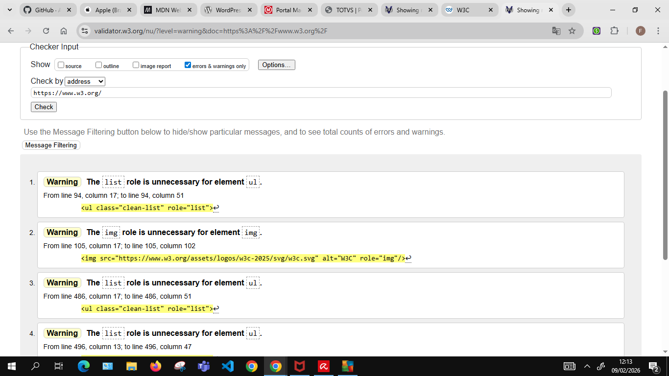

Site - https://www.einstein.br/n/
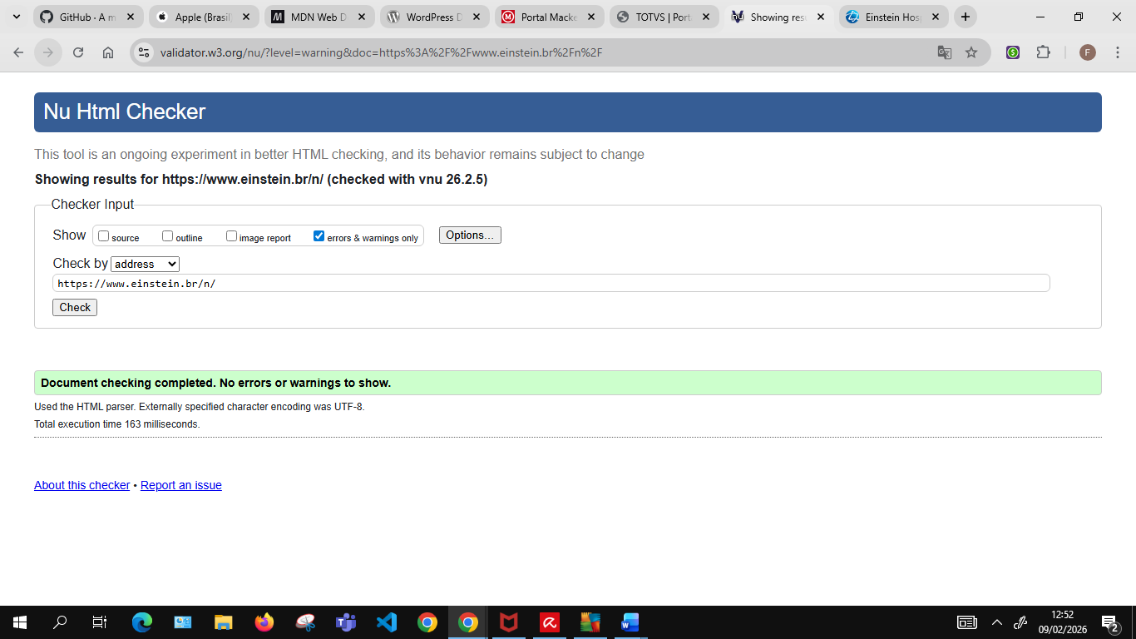

Site - https://validator.w3.org/
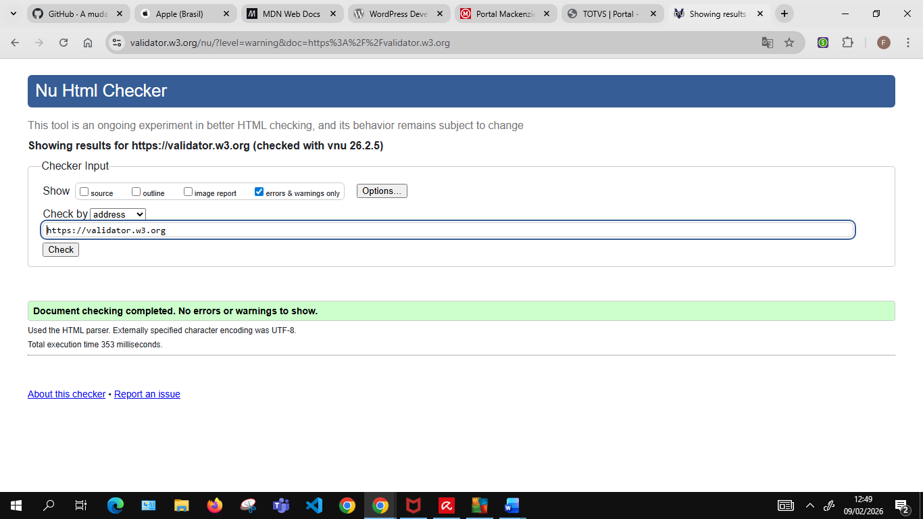

A Atuação Brasileira na Padronização da Web Mundial

A presença do Brasil no W3C é coordenada pelo Ceweb.br (NIC.br/CGI.br), sendo o primeiro escritório da organização na América do Sul. O país exerce um papel estratégico na construção da web global, destacando-se na liderança de projetos de acessibilidade digital (tradução e adaptação das normas WCAG) e na criação de padrões para Dados Abertos governamentais. Por meio de grupos de trabalho e fóruns públicos, especialistas e desenvolvedores brasileiros garantem que as tecnologias da rede mundial respeitem as leis e a diversidade do nosso país, assegurando uma internet democrática e tecnicamente padronizada.

Links de comunidades:
- https://www.w3.org/community/brazilpub/
- https://github.com/W3CBrasil/guia-epub

